“乾元—日鑫月溢”（按日）开放式资产组合型人民币理财产品月度投资管理报告
报告日：2016年12月31日
“乾元-日鑫月溢”（按日）开放式资产组合型人民币理财产品于2011年3月17日正式成立。截至报告日，本产品规模为 290,573,592,806.28元。

一、报告期投资者实际收益率
根据产品说明书的约定，2016年12月1日至2016年12月31日投资者实际收益率如下表所示：
投资期 | 1≤T<30 | 30≤T<60 | 60≤T<90 | 90≤T<180 | 180≤T<365 | T≥365
投资者实际收益率 | 1.90% | 2.30% | 2.80% | 3.00% | 3.30% | 3.50%
其中： T为投资期，单位：天
相关收益及计算方法，请具体查阅对应的收益率调整公告及产品说明书。

二、产品投资组合详细情况

（一）投资组合的基本情况
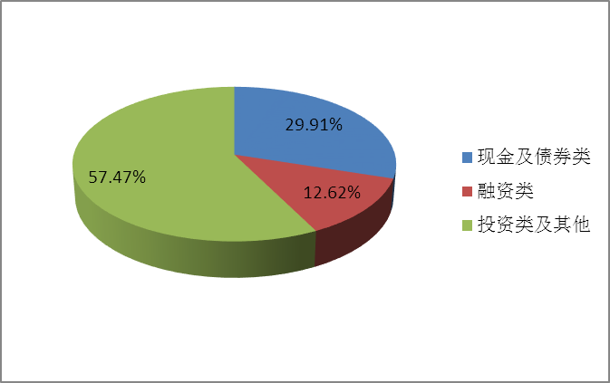

（二）融资类资产的行内评级构成
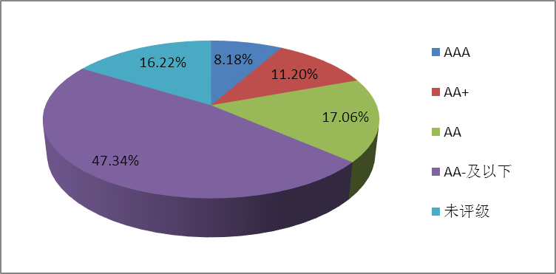

（三）融资类资产的行业占比构成及当月增减变化情况
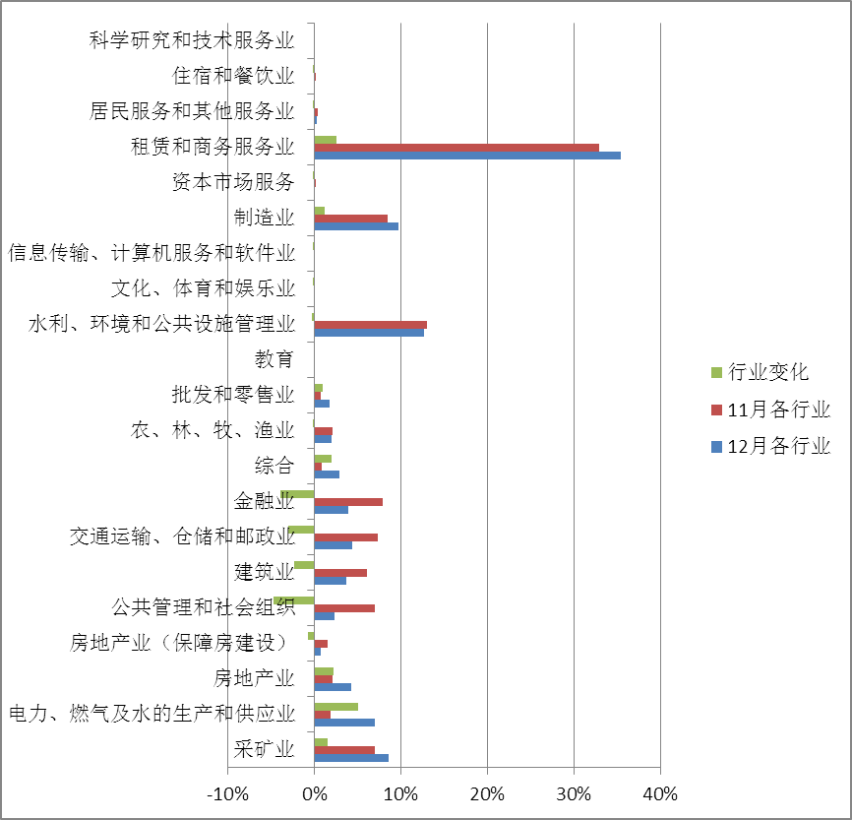

（四）投资类资产的行业占比构成及当月增减变化情况
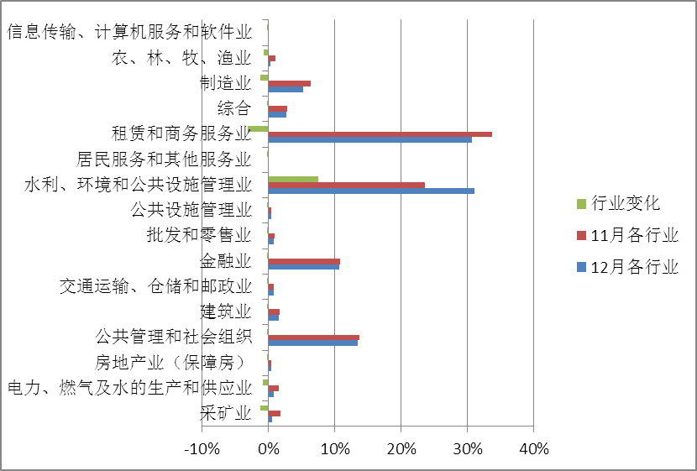

三、产品整体运作情况
（1）自本产品成立起至本报告日，产品管理人恪尽职守、勤勉尽责、谨慎管理，忠实履行有关法律、行政法规和相关文件的规定。
（2）截至本报告日，个别项目未能正常完全还本付息，但不影响按预期收益兑付客户。
（3）本产品自成立至本报告日，没有发生涉诉及诉讼等损害投资者利益的情形。

中国建设银行
2017年1月9日

